Mars 火星人

# 控制板卡

1. 主控制板 采用 arduino Nano

产品主页：<https://www.arduino.cc/en/Main/ArduinoBoardNano>

图片：

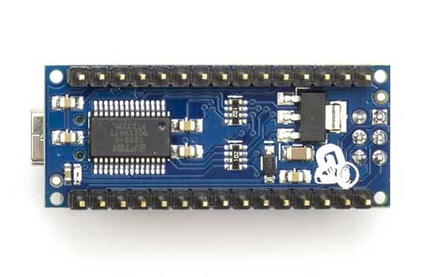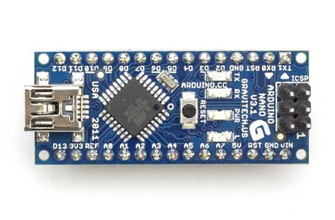

管脚说明：

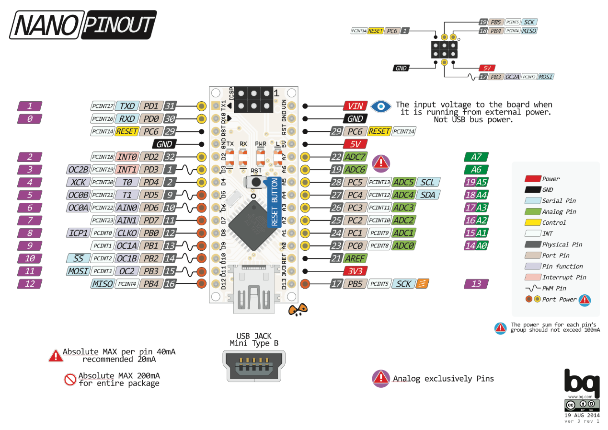

1. 扩充板 采用 XD-212 arduino Nano 扩充板

图片：

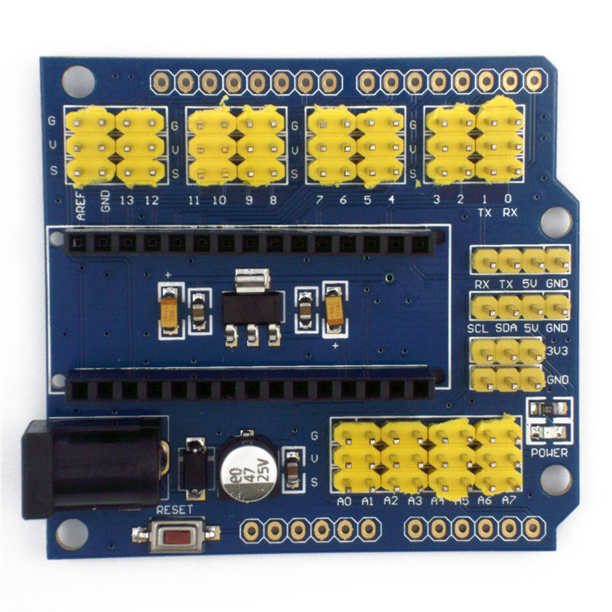

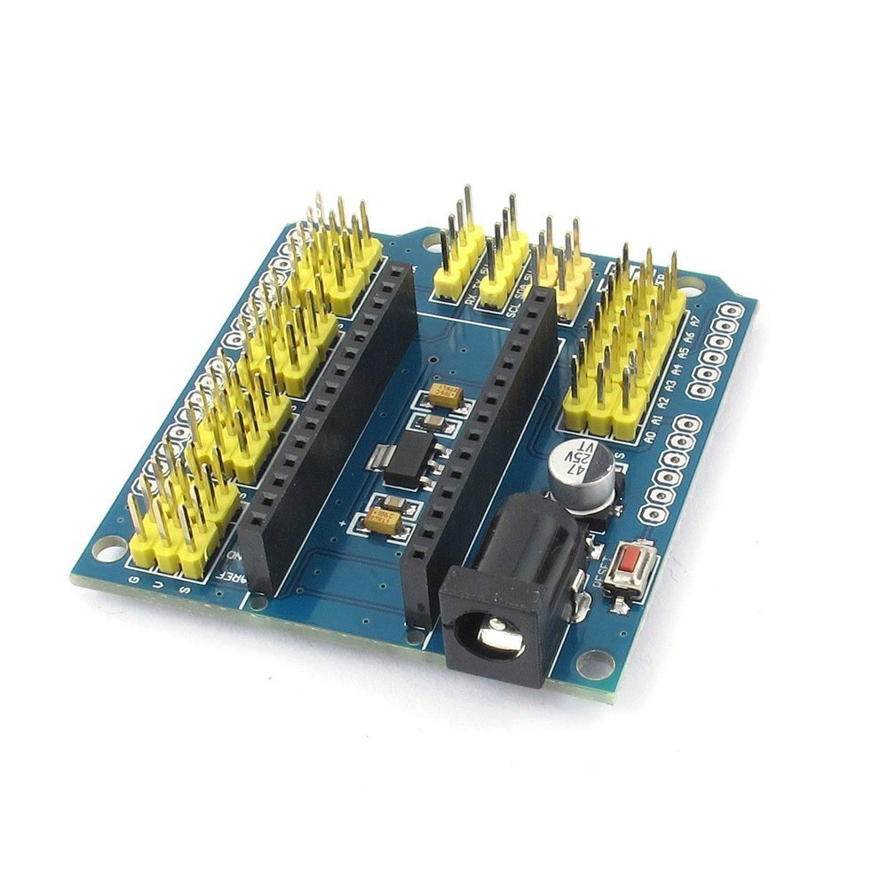

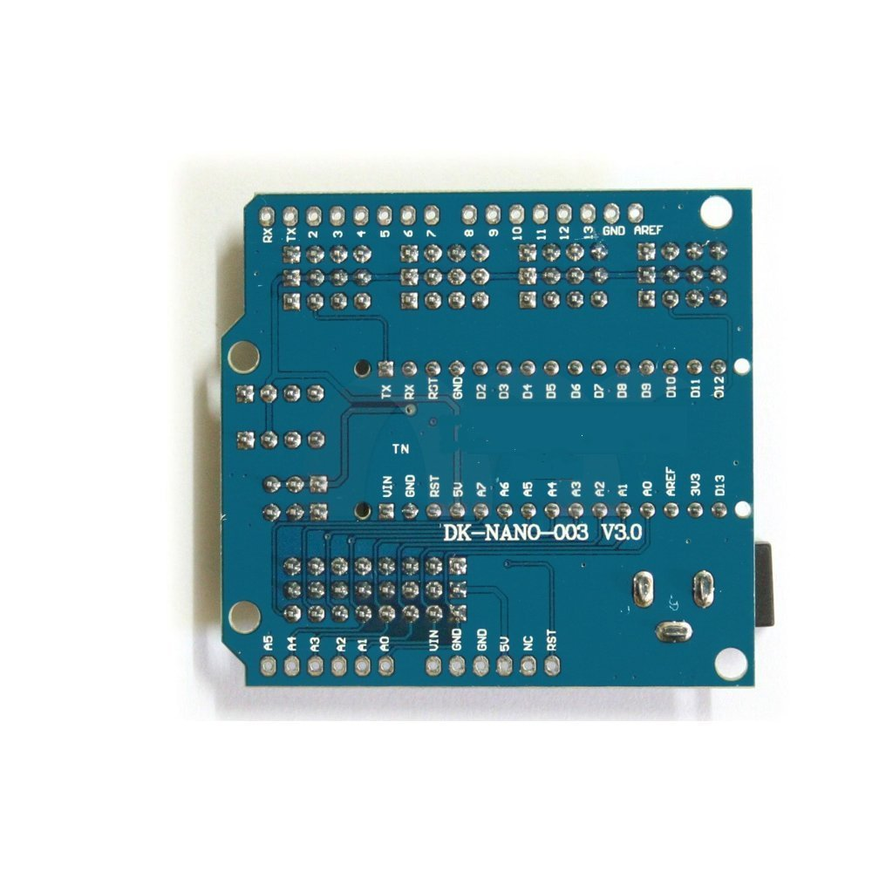

扩充板原理图：

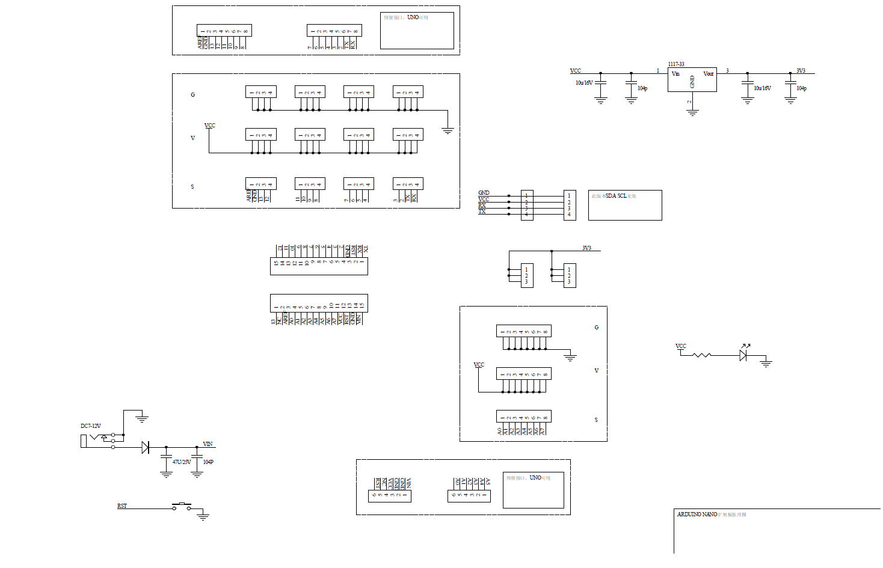

# 各种配件

1. 眼睛部分

LED

超声波 HCSR04

1. 通信部分

红外通信

蓝牙通信

Wifi ESP8266

1. 声音播放部分
2. WS2811 灯光
3. 控制设置开关
4. I2C通信部分
5. 环境监测和时钟部分

# 控制板接口分配和定义

1. D0、D1 为串口通信接口 链接 HC-06和 ESP8266 等模块；
2. D2、D3、D4、D5、D6、D7、D8、D9 为舵机接口（四舵机采用：D2、D3、D4、D5 六舵机采用：D2、D3、D4、D5、D6、D7，八舵机采用D2、D3、D4、D5、D6、D7、D8、D9）；
3. D10、D11 为眼睛部分接口 分别连接 LED和超声波HCSR04模块；
4. D12 链接红外接口；
5. D13 链接蜂鸣器；
6. A4、A5 I2C模块接口
7. A3链接WS2811 RGB LED
8. A0 链接DHT11等模块
9. A6，A7 为按钮输入模块
10. A1、A2为空，等待扩充新功能

# 十根排线的基本定义

|  |  |  |  |  |  |  |  |  |  |
| --- | --- | --- | --- | --- | --- | --- | --- | --- | --- |
| 0 | 1 | 2 | 3 | 4 | 5 | 6 | 7 | 8 | 9 |
| 黑 | 白 | 灰 | 紫 | 蓝 | 绿 | 黄 | 橙 | 红 | 褐 |
|  |  |  |  |  |  |  |  |  |  |